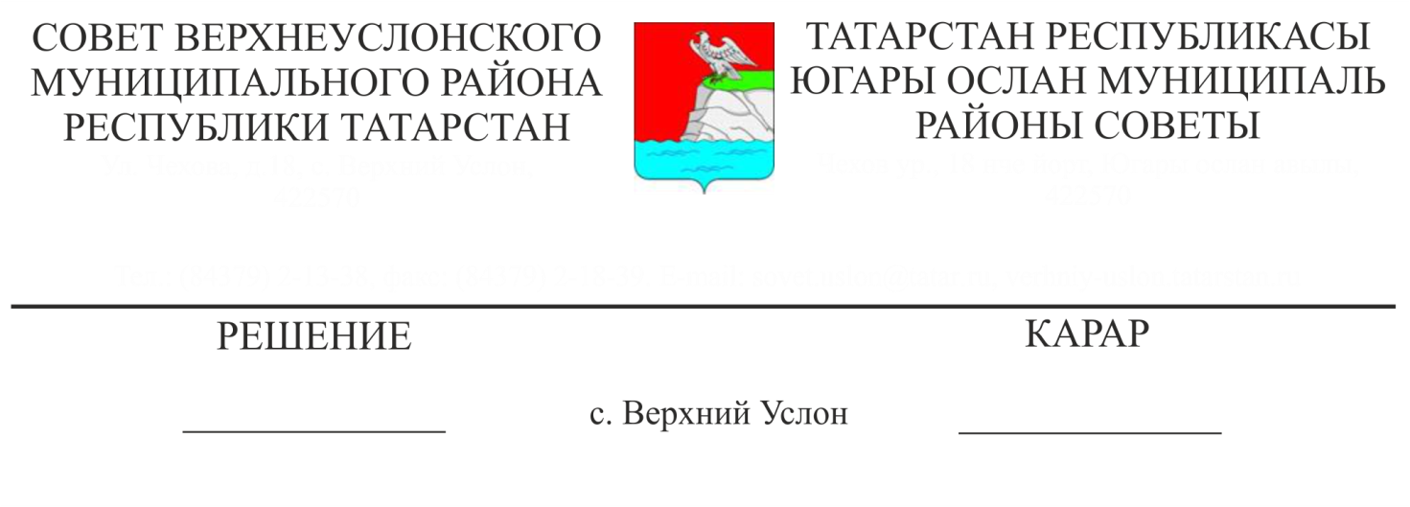
27.08.2018 № 36-397___

Об исполнении бюджета Верхнеуслонского муниципального района

за 1 полугодие 2018 года

Заслушав и обсудив информацию председателя Финансово-бюджетной Палаты Верхнеуслонского муниципального района Колесовой Е.Е. об исполнении бюджета Верхнеуслонского муниципального района за 1 полугодие 2018 года,
Совет
Верхнеуслонского муниципального района
решил:
1.Информацию об исполнении бюджета Верхнеуслонского муниципального района за 1 полугодие 2018 года принять к сведению (Приложение № 1)
2. Разместить настоящее решение на официальном сайте Верхнеуслонского муниципального района и на официальном портале правовой информации Республики Татарстан.

Председатель Совета,
Глава Верхнеуслонского
муниципального района М.Г. Зиатдинов

Приложение № 1
к решению Совета Верхнеуслонского муниципального района
от «27 » августа 2018 года
№ 36-397

Исполнение консолидированного бюджета Верхнеуслонского муниципального района за 1 полугодие 2018 года, тыс.руб.
Наименование показателя | План 2018 год | Факт 1 полугодие 2018 г. | % исполнения
Доходы местного бюджета | 566728,5 | 280467,3 | 49,5
1.Налоговые доходы | 240897,5 | 99387,3 | 41,3
1.1 налог на доходы физических лиц | 136200,5 | 59014,9 | 43,3
1.2 доходы от уплаты акцизов | 26500,0 | 12999,5 | 49,1
1.3 налог, взимаемый в связи с применением упрощенной системы налогообложения | 3394,0 | 4348,0 | 128,1
1.4 единый налог на вмененный доход для отдельных видов деятельности | 4460,0 | 2269,5 | 50,9
1.5 единый сельскохозяйственный налог | 92,0 | 50,4 | 54,8
1.6 налог, взимаемый в связи с применением патентной системы налогообложения | 30,0 | 80,1 | 267,0
1.7 налог на имущество физических лиц | 3376,0 | 333,6 | 9,9
1.8 земельный налог | 58794,0 | 18070,5 | 30,7
1.9 налог на добычу полезных ископаемых | 6400,0 | 1089,0 | 17,0
1.10 государственная пошлина | 1651,0 | 1131,6 | 68,5
1.11 прочие | - | 0,2 | -
2. Неналоговые доходы | 19670,2 | 16061,7 | 81,7
2.1 доходы от использования имущества, находящегося в государственной и муниципальной собственности | 5105,0 | 5690,7 | 111,5
2.2 плата за негативное воздействие на окружающую среду | 409,0 | 243,7 | 59,6
2.3 прочие доходы | 14156,2 | 10127,3 | 71,5
3.Безвозмездные поступления | 306160,8 | 165018,3 | 53,9
3.1 Безвозмездные поступления из бюджетов других уровней | 306160,8 | 164367,8 | 53,7
3.1.1 дотации | - | - | -
3.1.2 субвенции | 126483,1 | 65431,7 | 51,7
3.1.3 субсидии | 166662,2 | 96936,1 | 58,2
3.1.4 иные межбюджетные трансферты | 13015,5 | 2000,0 | 15,4
3.2 Доход от возврата остатков субсидий, субвенций и иных межбюджетных трансфертов | - | 1194,2 | -
3.3 Возврат остатка субсидий, субвенций и межбюджетных трансфертов, имеющих целевое назначение прошлых лет | - | -543,7 | -
Расходы местного бюджета | 661141,5 | 320862,5 | 48,5
1.общегосударственные вопросы | 118677,1 | 63930,7 | 53,9
2.национальная оборона | 1575,1 | 773,7 | 49,1
3.национальная безопасность и правоохранительная деятельность | 5446,7 | 1697,4 | 31,2
4.национальная экономика | 51065,2 | 8175,3 | 16,0
5.жилищно коммунальное хозяйство | 53472,6 | 13400,3 | 25,1
6.охрана окружающей среды | 7838,3 | 369,7 | 4,7
7.образование | 347539,4 | 196434,1 | 56,5
8.культура,кинематография и средства массовой информации | 66523,6 | 32803,9 | 49,3
9.здравоохранение | 287,3 | - | -
10.социальная политика | 6008,7 | 2131,8 | 35,5
11.физическая культура и спорт | 1002,6 | 149,0 | 14,9
12.межбюджетные трансферты | 1704,9 | 996,6 | 58,5
Профицит(+), дефицит (-) | -94413,0 | -40395,1 | 42,8

Председатель Совета,
Глава Верхнеуслонского
муниципального района М.Г. Зиатдинов

